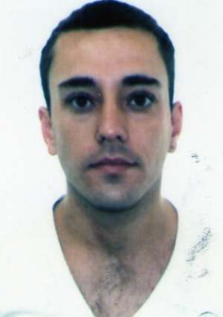
CURRICULUM VITAE

VINICIUS DA ROSA GODINHO

Brasileiro, solteiro, 26 anos
Travessa Frederico Dihl, número 856, bloco B apto 406
Alvorada-Rio Grande do Sul
Telefone: (051)8574-3304/(051)84604725
E-mail: viniciusdarosagodinho@hotmail.com

Formação e cursos:
*Técnico de radiologia (Universitário)
*Curso básico de informática (pacote Office)
*Ressonância magnética básica
*Recursos Humanos (Profissional RH)
*Cursando Eletroeletrônica (Senai)

Experiência Profissional:
GENERAL MOTORS DO BRASIL LTDA
Cargo: Auxiliar de produção
Período: 08/02/2013 atualmente
Atividades exercidas: Montagem de motores.

TIM S/A
Cargo: Consultor de vendas
Período: 05/11/2012 a 06/02/2013
Atividades exercidas: Vendas de planos, aparelhos e pós vendas.

CONTAX
Cargo: Atendente call center
Período: 14/07/2009 a 01/08/2012
Atividades exercidas: Atendimento ao cliente NET sobre faturas, vendas e suporte técnico.

